ЗИМНИЙ ЧЕМПИОНАТ САНКТ-ПЕТЕРБУРГА ПО ЛЕГКОЙ АТЛЕТИКЕ СРЕДИ ВЕТЕРАНОВ

30 января 2016г.

КРЕСТОВСКИЙ ОСТРОВ

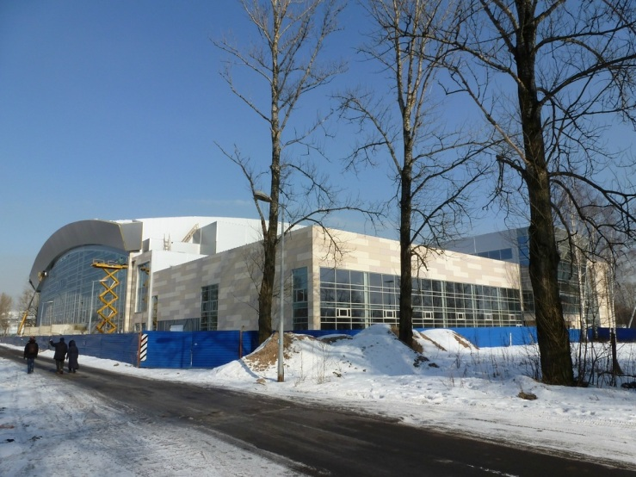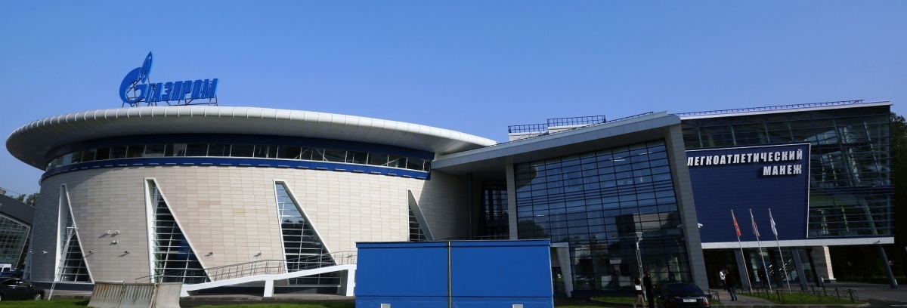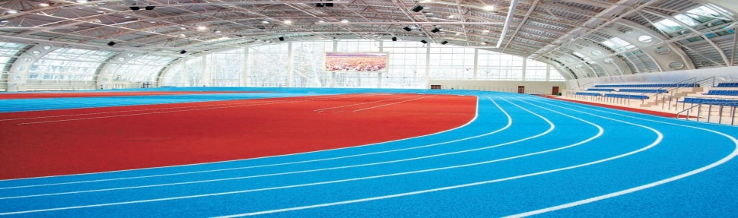

**Расписание соревнований**

|  |  |  |
| --- | --- | --- |
| 10.15 - Открытие соревнований | | |
| 10.30— Ходьба на 3 км | финальные соревнования | женщины, мужчины |
| 10.30 - Толкание ядра | финальные соревнования | женщины |
| 10.30 - Прыжок в высоту | финальные соревнования | мужчины, женщины |
| 10.30 - Прыжок в длину | финальные соревнования | женщины, мужчины |
| 10.35 - Бег на 60 м | финальные забеги | женщины |
| 10.40 - Бег на 60 м | финальные забеги | мужчины |
| 10.50- Толкание ядра | финальные соревнования | мужчины |
| 11.05 - Бег на 60 м с/б | финальные забеги | женщины |
| 11.10 - Бег на 60 м с/б | финальные забеги | мужчины |
| 11.30 - Бег на 200 м | финальные забеги | женщины |
| 11.40 - Бег на 200 м | финальные забеги | мужчины |
| 11.50 - Бег на 800 м | финальные забеги | женщины |
| 11.40 - Прыжок с шестом | финальные соревнования | мужчины |
| 12.00 - Бег на 800 м | финальные забеги | мужчины |
| 11.45 - Тройной прыжок | финальные соревнования | женщины, мужчины |
| 12.15.-Бег на 3000 м | финальные соревнования | женщины, мужчины |
| 12.30-Бег на 400 м | финальные соревнования | женщины |
| 12.45 - Бег на 400 м | финальные соревнования | мужчины |
| 12.55 - Бег на 1500 м | финальные соревнования | женщины |
| 13.10 - Бег на 1500 м | финальные соревнования | мужчины |
| 13.40- Награждение победителей, призеров и закрытие соревнований | | |

Чемпионат Санкт-Петербурга по легкой атлетике среди спортсменов старше 35 лет

Прием карточек-заявок, страхование и допуск врача по медицинским справ­кам участников соревнований проводится на Газпроме легкоатлетическом манеже на Крестовском острове, Теннисная аллея д.3, 30 января с 9.15 до 10.10

Главная судейская коллегия

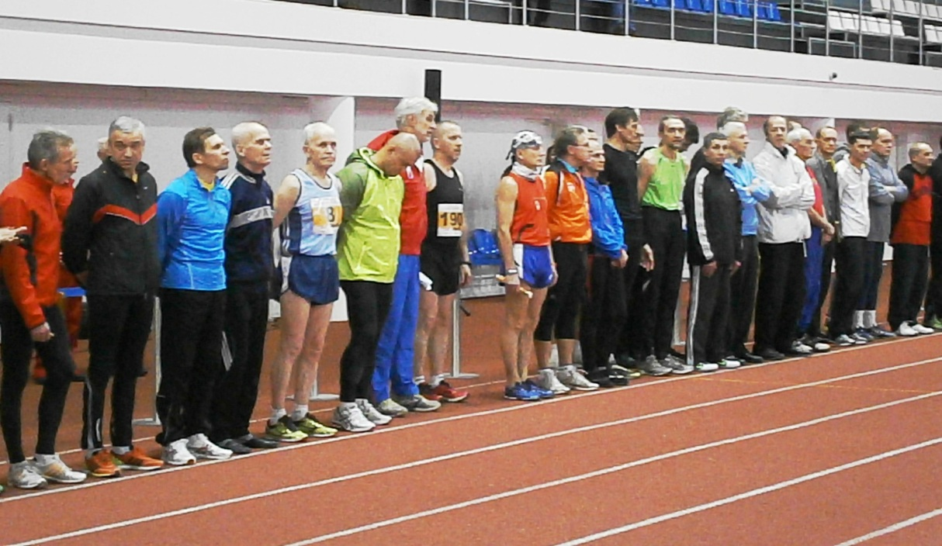

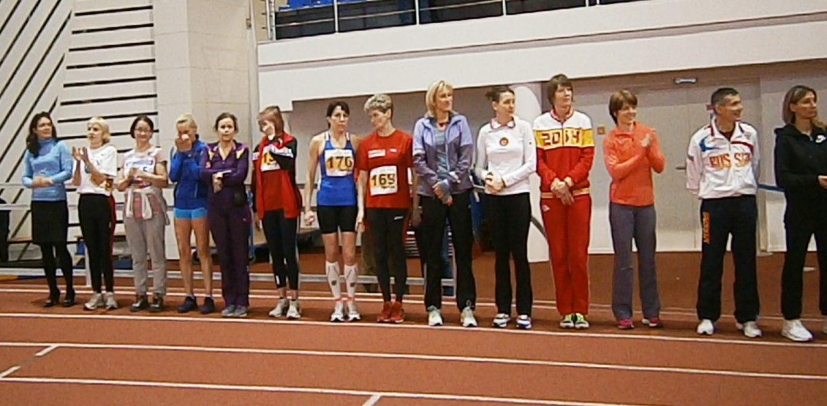

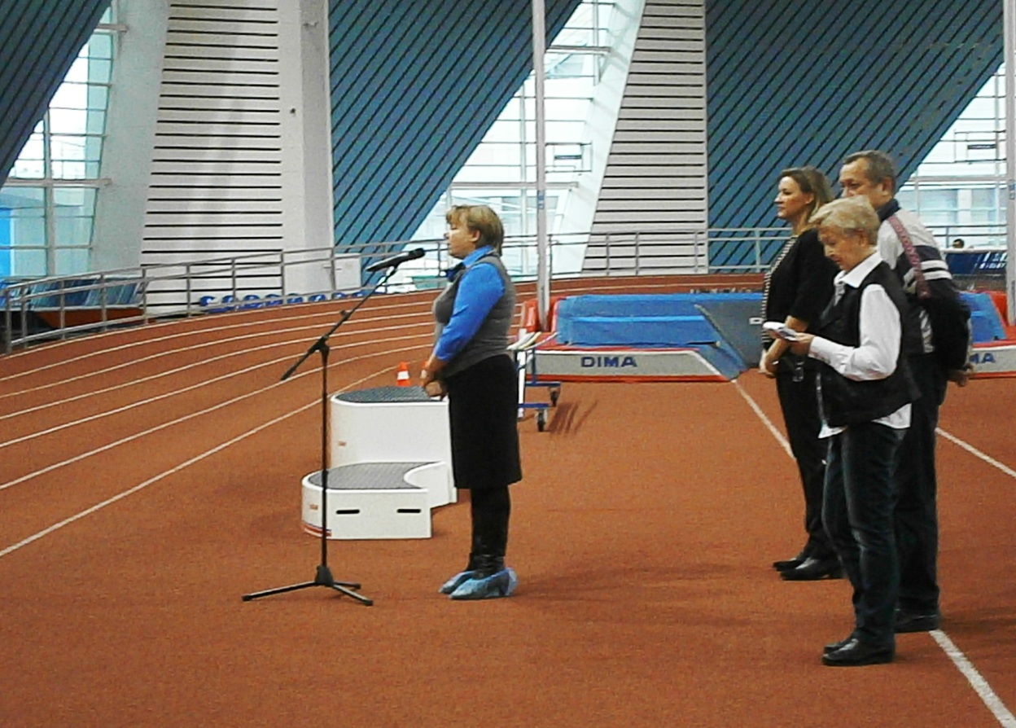

**Бег на 3000м**

*Финальный забег*

|  |  |  |  |  |  |  |
| --- | --- | --- | --- | --- | --- | --- |
| № | Фамилия Имя | Возрастная  Группа | Команда | Результат | Приведенный результат | Место |
| 1 | Тарелкина Нина | 67 | п. Невская Дубровка | 14.24,6 | 9.37,38 | 1 |
| 2 | Самарина Елена | 41 | Санкт-Петербург | 10.38,1 | 10.04,28 | 2 |
| 3 | Никитина Светлана | 46 | Санкт-Петербург | 11.58,5 | 10.43,92 | 3 |
| 4 | Черноусова Валя | 50 | Санкт-Петербург | 15.50,5 | 13.30,49 | 4 |

Женщины

**Бег на 1500м**

*Финальный забег*

Женщины

|  |  |  |  |  |  |  |
| --- | --- | --- | --- | --- | --- | --- |
| № | Фамилия Имя | Возрастная  группа | Команда | Результат | Приведенный результат | Место |
| 1 | Затевина Нина | 63 | Вел.Новгород | 7.05,2 | 4.58,28 | 1 |
| 2 | Золотарева Татьяна | 45 | Санкт-Петербург | 6.00,4 | 5.22,09 | 2 |

**Бег на 400м**

*Финальный забег*

Женщины

|  |  |  |  |  |  |  |
| --- | --- | --- | --- | --- | --- | --- |
| № | Фамилия Имя | Возрастная  группа | Команда | Результат | Приведенный результат | Место |
| 1 | Моргунова | 52 | Москва | 1.12,1 | 57,91 | 1 |
| 2 | Доронкина Оксана | 48 | Москва | 1.09,5 | 58,04 | 2 |
| 3 | Чекрыгина Светлана | 45 | Железногорск | 1.15,3 | 1.04,77 | 3 |
| 4 | Ионова Елена | 55 | Тихвин | 1.23,0 | 1.04,78 | 4 |
| 5 | Селиванова Лариса | 53 | Петрозаводск | 1.23,7 | 1.06,60 | 5 |
| 6 | Сарайникова Алла | 57 | Санкт-Петербург | 1.28,8 | 1.08,08 | 6 |

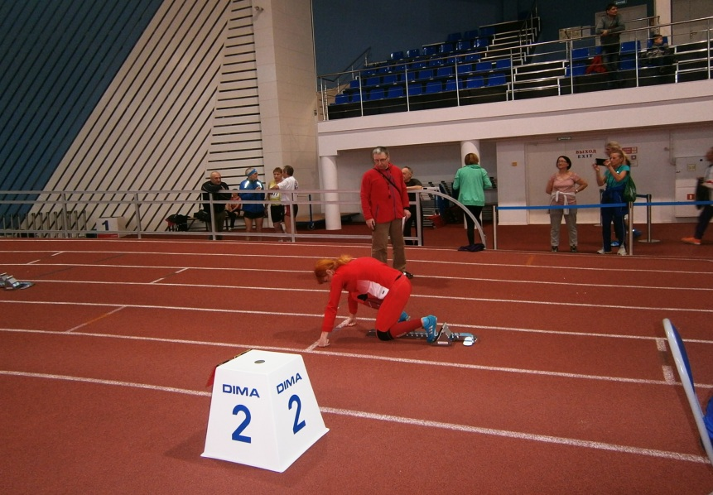

**Бег на 200м**

*Финальный забег*

Женщины

|  |  |  |  |  |  |  |
| --- | --- | --- | --- | --- | --- | --- |
| № | Фамилия Имя | Возраст-ная  группа | Команда | Результат | Приведенный результат | Место |
| 1 | Самотошенкова Любовь | 59 | Тосно | 34,0 | 25,91 | 1 |
| 2 | Товарова Людмила | 54 | Санкт-Петербург | 32,8 | 26,33 | 2 |
| 3 | Чекрыгина Светлана | 45 | Железногорск | 31,1 | 27,61 | 3 |
| 4 | Сарайникова Алла | 57 | Санкт-Петербург | 39,6 | 30,80 | 4 |
|  |  |  |  |  |  |  |

**Бег на 60м**

*Финальный забег*

Женщины

|  |  |  |  |  |  |  |
| --- | --- | --- | --- | --- | --- | --- |
| № | Фамилия Имя | Возраст-ная  группа | Команда | Результат | Приведенный результат | Место |
| 1 | Самотошенкова Любовь | 59 | Тосно | 9,6 | 7,27 | 1 |
| 2 | Товарова Людмила | 54 | Санкт-Петербург | 9,2 | 7,35 | 2 |
| 3 | Чекрыгина Светлана | 45 | Железногорск | 8,8 | 7,61 | 3 |
| 4 | Тарелкина Нина | 67 | П. Невская Дубровка | 13,2 | 9,25 | 4 |

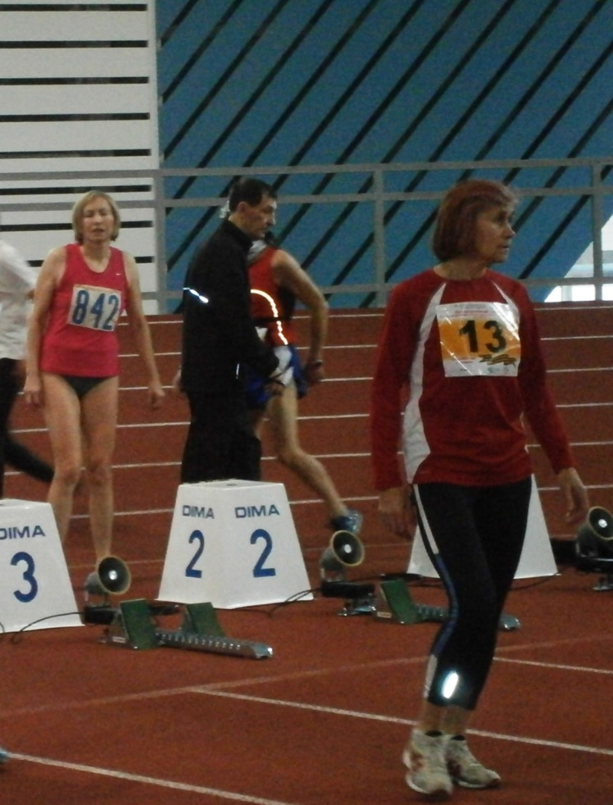

**Бег на 60мс/б**

*Финальный забег*

Женщины

|  |  |  |  |  |  |  |
| --- | --- | --- | --- | --- | --- | --- |
| № | Фамилия Имя | Возрастная  группа | Команда | Результат | Приведенный результат | Место |
| 1 | Самотошенкова Любовь | 59 | Тосно | 11,2 | 8,48 | 1 |
|  |  |  |  |  |  |  |

**Спортивная ходьба 3км**

*Финальный заход*

Женщины

|  |  |  |  |  |  |  |
| --- | --- | --- | --- | --- | --- | --- |
| № | Фамилия Имя | Возр  группа | Команда | Результат | Приведенный результат | место |
| 1 | Перовская Светлана | 65 | Санкт-Петербург | 21.03,4 | 16.00,67 | 1 |
| 2 | Каляева | 65 |  | 24.24,2 | 16.33,38 | 2 |

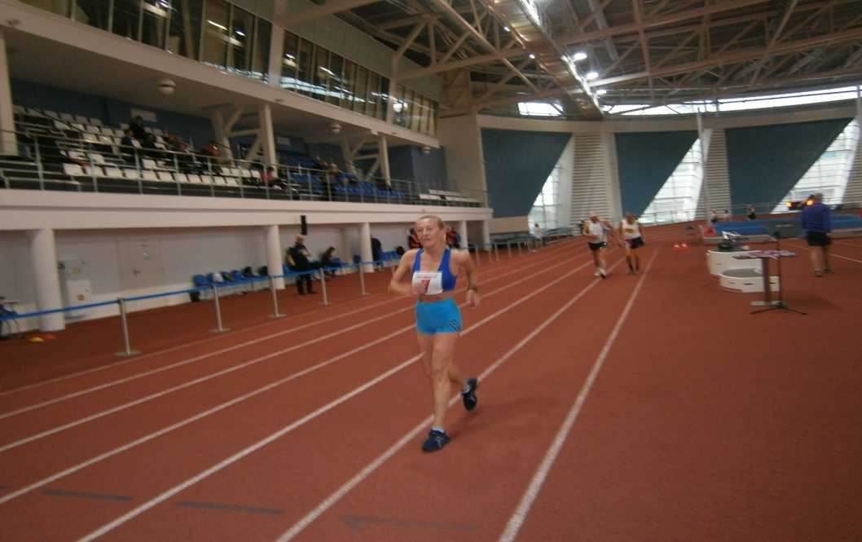

**Высота**

*Финальный забег*

Женщины

|  |  |  |  |  |  |  |
| --- | --- | --- | --- | --- | --- | --- |
| № | Фамилия Имя | Возр  группа | Команда | Результат | Приведенный результат | место |
| 1 | Семашко Елена | 49 | Санкт-Петербург | 155 | 190,56 | 1 |

**Длина**

*Финальный забег*

Женщины

|  |  |  |  |  |  |  |
| --- | --- | --- | --- | --- | --- | --- |
| № | Фамилия Имя | Возр  группа | Команда | Результат | Приведенный результат | место |
| 1 | Борисова Татьяна | 42 | Санкт-Петербург | 5.01 | 5,67 | 1 |

**Тройной**

*Финальный забег*

Женщины

|  |  |  |  |  |  |  |
| --- | --- | --- | --- | --- | --- | --- |
| № | Фамилия Имя | Возр  группа | Команда | Результат | Приведенный результат | место |
| 1 | Борисова Татьяна | 42 | Санкт-Петербург | неявка |  |  |

**Толкание ядра**

Женщины

|  |  |  |  |  |  |  |
| --- | --- | --- | --- | --- | --- | --- |
| № | Фамилия Имя | Возр  группа | Команда | Результат | Приведенный  результат | место |
| 1 | Доронкина Оксана | 48 | Москва | 10,23 | 20,72 | 1 |
| 2 | Селиванова Лариса | 53 | Петрозаводск | 9.38 | 13,77 | 2 |
| 3 | Макарова Вероника | 48 | Санкт-Петербург | 9,49 | 13,51 | 3 |
| 4 | Ионова Елена | 55 | Тихвин | 7,84 | 11,91 | 4 |
| 5 | Левушкина Элла | 49 | Санкт-Петербург | 8,01 | 11,71 | 5 |

**Бег на 60м**

*Финальный забег*

Мужчины

|  |  |  |  |  |  |  |
| --- | --- | --- | --- | --- | --- | --- |
| № | Фамилия Имя | Возрастная  группа | Команда | Результат | Приведенный результат | Место |
| 1 | Седых Николаевна | 61 | Санкт-Петербург | 8,0 | 6,57 | 1 |
| 2 | Данцевич Николай | 59 | Архангельск | 8,0 | 6,65 | 2 |
| 3 | Зорин Анатолий | 81 | Санкт-Петербург | 9,7 | 6,80 | 3 |
| 4 | Потапов Николай | 70 | Санкт-Петербург | 8,9 | 6,90 | 4 |
| 5 | Васильев Михаил | 56 | Москва | 8,3 | 7,04 | 5 |
| 6 | Никитин Павел | 54 | Пикалево | 8,3 | 7,14 | 6 |
| 7 | Кузьмичев Валерий | 54 | Владивосток | 8,4 | 7,23 | 7 |
| 8 | Харитонов Николай | 67 | Санкт-Петербург | 9,5 | 7,50 | 8 |
| 9 | Соколов Андрей | 51 | Санкт-Петербург | 8,8 | 7,73 | 9 |
| 10 | Романов Анатолий | 80 | Бологое | 10,9 | 7,74 | 10 |
| 11 | Темченко Анатолий | 60 | Мурманск | 9,4 | 7,77 | 11 |
| 12 | Светлов Алексей | 42 | Санкт-Петербург | 8,5 | 7,97 | 12 |
| 13 | Попов Александр | 68 | Апатиты | 10,2 | 8,01 | 13 |
| 14 | Черноглазов Сергей | 59 | Санкт-Петербург | 9,8 | 8,15 | 14 |
| 15 | Суворов Николай | 80 | Г.Кирс | 11,8 | 8,38 | 15 |
| 16 | Тесалов Михаил | 56 | Санкт-Петербург | 10,0 | 8,49 | 16 |
| 17 | Макеев Геннадий | 67 | Санкт-Петербург | неявка |  |  |
| 18 | Поветин Виктор | 58 | Санкт-Петербург | неявка |  |  |

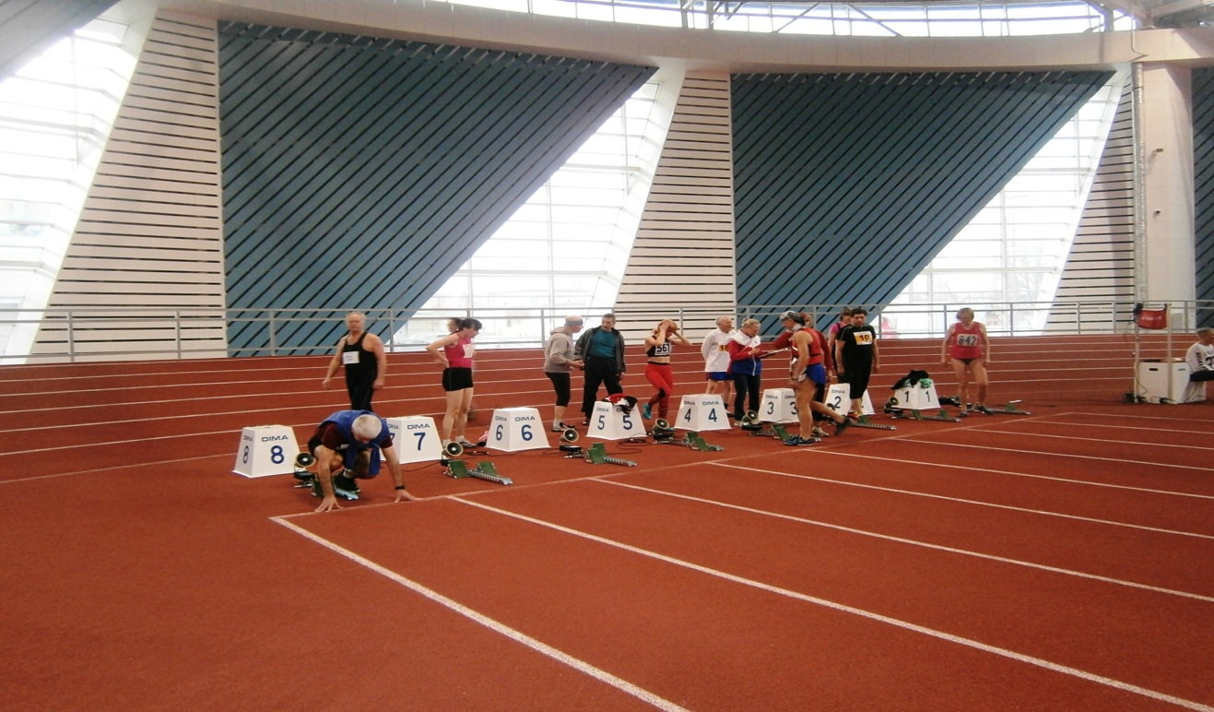

**Бег на 60мс/б**

*Финальный забег*

Мужчины

|  |  |  |  |  |  |  |
| --- | --- | --- | --- | --- | --- | --- |
| № | Фамилия Имя | Возраст-ная  группа | Команда | Результат | Приведенный результат | Место |
| 1 | Сухачев Владимир | 52 | Москва | 9,4 | 8,06 | 1 |
| 2 | Микеев Евгений | 64 | Вязьма | 11,4 | 8,84 | 2 |
| 3 | Соколов Андрей | 51 | Санкт-Петербург | неявка |  |  |
| 4 | Поветин Виктор | 58 | Санкт-Петербург | неявка |  |  |
|  |  |  |  |  |  |  |

**Бег на 200м**

*Финальный забег*

Мужчины

|  |  |  |  |  |  |  |
| --- | --- | --- | --- | --- | --- | --- |
| № | Фамилия Имя | Возрастная  группа | Команда | Результат | Приведенный результат | Место |
| 1 | Зорин Анатолий | 81 | Санкт-Петербург | 34,3 | 21.33 | 1 |
| 2 | Суханев Владимир | 52 | Москва | 25,2 | 21,42 | 2 |
| 3 | Данцевич Николай | 59 | Архангельск | 27,0 | 21,88 | 3 |
| 4 | Попов Игорь | 49 | Пермь | 25,3 | 21,97 | 4 |
| 5 | Марков Александр | 53 | Санкт-Петербург | 27,5 | 23,22 | 5 |
| 6 | Васильев Михаил | 56 | Москва | 28,4 | 23,49 | 6 |
| 7 | Потапов Николай | 70 | Санкт-Петербург | 31,4 | 23,51 | 7 |
| 8 | Парфенов Игорь | 57 | Коряжма АрхОбл | 30,7 | 25,22 | 8 |
| 9 | Чукалин Игорь | 78 | Санкт-Петербург | 38,5 | 25,34 | 9 |
| 10 | Масалов Игорь | 54 | Санкт-Петербург | 30,4 | 25,49 | 10 |
| 11 | Темченко Анатолий | 60 | Мурманск | 32,0 | 25,76 | 11 |
| 12 | Суворов Николай | 80 | КирсКировская обл. | 40,7 | 25,86 | 12 |
| 13 | Заболоцкий Юрий | 54 | Санкт-Петербург | 31,5 | 26,41 | 13 |
| 14 | Гриченков Иван | 64 | Петергоф | 33,7 | 26,43 | 14 |
| 15 | Седых Николай | 61 | Санкт-Петербург | 33,2 | 26,56 | 15 |
| 16 | Баев Виктор | 61 | Санкт-Петербург | 33,6 | 26,88 | 16 |
| 17 | Черноглазов Сергей | 59 | Санкт-Петербург | 33,6 | 27,23 | 17 |
| 18 | Манаков Александр | 64 | Коряжма | 35,0 | 27,45 | 18 |
| 19 | Попов Александр | 68 | Апатиты | 36,8 | 28,00 | 19 |
| 20 | Лашков Геннадий | 64 | Санкт-Петербург | 40,1 | 31,45 | 20 |
| 21 | Тесалов Михаил | 56 | Санкт-Петербург | 38,3 | 31,67 | 21 |
| 22 | Поветин Виктор | 58 | Санкт-Петербург | неявка |  |  |
|  |  |  |  |  |  |  |

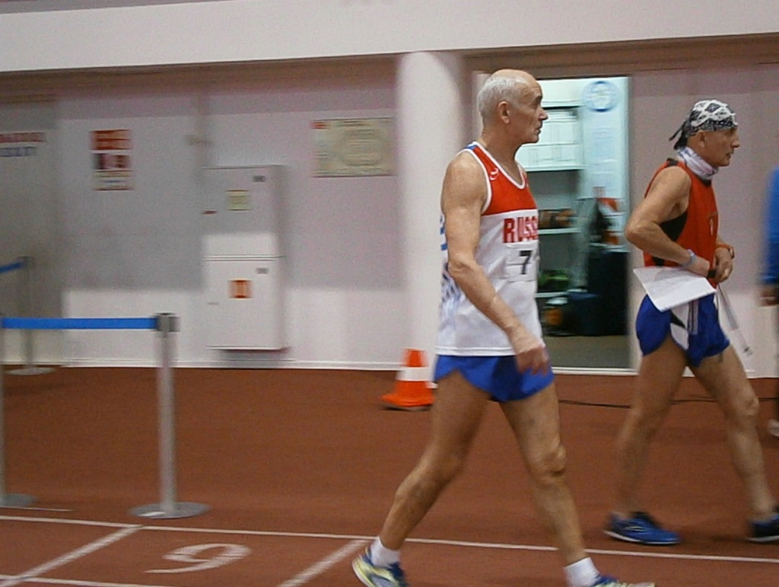

**Бег на 400м**

*Финальный забег*

Мужчины

|  |  |  |  |  |  |  |
| --- | --- | --- | --- | --- | --- | --- |
| № | Фамилия Имя | Возр  группа | Команда | Результат | Приведенный  результат | место |
| 1 | Попов Игорь | 49 | Пермь | 57,7 | 50,65 | 1 |
| 2 | Данцевич Николай | 59 | Архангельск | 1.01,8 | 50,79 | 2 |
| 3 | Морозов Евгений | 57 | Кунгур Пермский край | 1.02,3 | 51,87 | 3 |
| 4 | Акишев Дмитрий | 57 | Архангельск | 1.03,2 | 52,62 | 4 |
| 5 | Афанасьев Василий | 54 | Петергоф | 1.03,3 | 53,74 | 5 |
| 6 | Трофимов Владимир | 66 | Карелия, г. Сортавала | 1.09,7 | 54,35 | 6 |
| 7 | Парфенов Игорь | 57 | Арх.област Коряжма | 1.07,4 | 56,12 | 7 |
| 8 | Марков Александр | 77 |  | 1.28,5 | 56,81 | 8 |
| 9 | Попов Александр | 68 | Апатиты | 1.15,5 | 57,04 | 9 |
| 10 | Лялякин Валентин | 48 | Санкт-Петербург | 1.15,6 | 57,14 | 10 |
| 11 | Заблоцкий Юрий | 54 | Санкт-Петербург | 1.08,6 | 58,24 | 11 |
| 12 | Чукалин Игорь | 78 | Санкт-Петербург | 1.30,8 | 57,26 | 12 |
| 13 | Чернов Анатолий | 74 | Петрозаводск | 1.26,1 | 58,36 | 13 |
| 14 | Суворов Николай | 80 | Кирс, Кировская область | 1.36,7 | 58,81 | 14 |
| 15 | Гриченков Иван | 64 | СпБ, Петергоф | 1.15,0 | 59,75 | 15 |
| 16 | Масалов Игорь | 54 | Санкт-Петербург | 1.14,7 | 1.03,42 | 16 |
| 17 | Коваленко Михаил | 62 | Санкт-Петербург | 1.118,3 | 1.03,16 | 17 |
| 18 | Манаков Александр | 64 | Коряжма | 1.19,6 | 1.03,41 | 18 |
| 19 | Стрелков Петр | 65 |  | 1.21,0 | 1.04,12 | 19 |
| 20 | Меньшиков Вячеслав | 71 | Мурманск | 1.48,1 | 1.17,66 | 20 |

**Бег на 800м**

*Финальный забег*

*Мужчины*

|  |  |  |  |  |  |  |
| --- | --- | --- | --- | --- | --- | --- |
| № | Фамилия Имя | Возр  группа | Команда | Результат | Приведенный результат | место |
| 1 | Гордеев Сергей | 50 | Санкт-Петербург | 2.16,4 | 1.58,57 | 1 |
| 2 | Морозов Евгений | 57 | Кунгур Пермский край | 2.25,3 | 1.59,22 | 2 |
| 3 | Кутьин Владимир | 54 | Санкт-Петербург | 2.25,2 | 2.02,07 | 3 |
| 4 | Скворцов Иван | 78 | Москва | 3.11,0 | 2.02,68 | 4 |
| 5 | Чернов Анатолий | 74 | Петрозаводск | 3.05,7 | 2.07,45 | 5 |
| 6 | Кокшаров Александр | 57 | Г.Коряжма | 2.39,4 | 2.10,79 | 6 |
| 7 | Кокарев Анатолий | 82 | Москва | 3.43,2 | 2.11,09 | 7 |
| 8 | Белов Александр | 62 | Тихвин | 3.01,7 | 2.23,31 | 8 |
| 9 | Сидоров Геннадий | 57 | Тихвин | 3.06,0 | 2.32,61 | 9 |
| 10 | Лашков Геннадий | 64 | Санкт-Петербург | 3.33,1 | 2.45,49 | 10 |
| 11 | Афанасьев Василий | 54 | Петергоф | неявка |  |  |

**Бег на 1500м**

*Финальный забег 1*

Мужчины

|  |  |  |  |  |  |  |
| --- | --- | --- | --- | --- | --- | --- |
| № | Фамилия Имя | Возр  группа | Команда | Результат | Приведенный результат | место |
| 1 | Прошкин Юрий | 42 | Санкт-Петербург | 4.30,7 | 4.12,02 | 1 |
| 2 | Прокопьев Владимир | 52 | Санкт-Петербург | 5.02,99 | 4.20,68 | 2 |
| 3 | Михайлов Игорь | 44 | Санкт-Петербург | 5.05,6 | 4.40,20 | 3 |
| 4 | Белов Александр | 62 | Г.Тихвин | 6.15,9 | 4.57,04 | 4 |
| 5 | Сидоров Геннадий | 57 | Г.Тихвин | 6.13,6 | 5.08,37 | 5 |
| 6 | Светлов Алексей |  |  | неявка |  |  |

**Бег на 3000 м**

*финальный забег*

Мужчины

|  |  |  |  |  |  |  |
| --- | --- | --- | --- | --- | --- | --- |
| № | Фамилия Имя | Возр  группа | Команда | Результат | Приведенный  результат | место |
| 1 | Тихонов Леонид | 59 | Санкт-Петербург | 10.37,7 | 8.37,37 | 1 |
| 2 | Федоров Леонид | 54 | Санкт-Петербург | 10.36,0 | 8.58,37 | 2 |
| 3 | Зайцев Николай | 58 | Колтуши | 11.16,0 | 9.13,24 | 3 |
| 4 | Зигангиров Родион | 36 |  | 9.43,1 | 9.27,30 | 4 |
| 5 | Бахтин Дмитрий | 60 | Санкт-Петербург | 12.18,1 | 9.53,65 | 5 |
| 6 | Скурьят Петр | 56 | Санкт-Петербург | 12.28,7 | 10.23,22 | 6 |
| 7 | Фрич Максим | 53 | Санкт-Петербург | 12.30,3 | 10.40,46 | 7 |
| 8 | Шашихин Владимир | 55 | Волхов | 13.44,7 | 11.32,34 | 8 |
| 9 | Запольских Николай | 60 | Киров | 14.56,1 | 12.00,73 | 9 |
| 10 | Клименко Алексей | 44 | Санкт-Петербург | 16.30,4 | 15.08,10 | 10 |
| 11 | Афанасьев Василий | 53 | Петергоф | сошел |  |  |

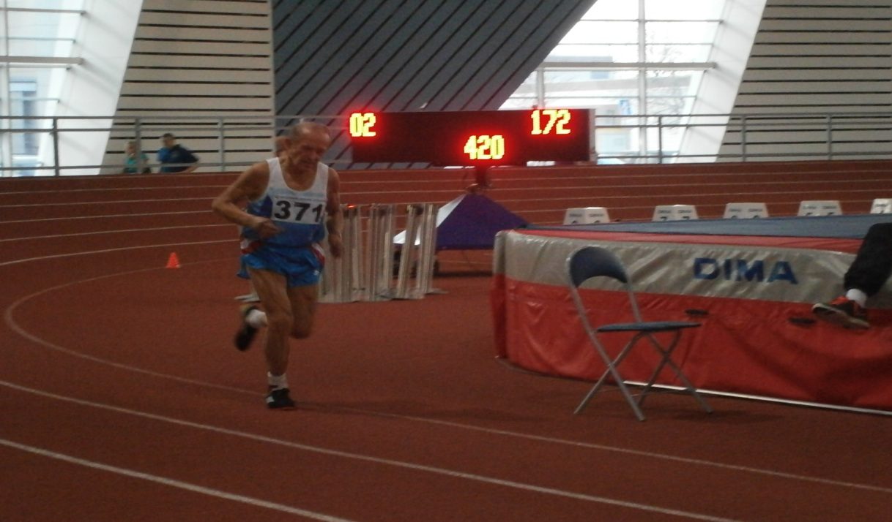

**Спортивная ходьба 3км**

*Финальный заход*

Мужчины

|  |  |  |  |  |  |  |
| --- | --- | --- | --- | --- | --- | --- |
| № | Фамилия Имя | Возр  группа | Команда | Результат | Приведенный результат | место |
| 1 | Чернов Геннадий | 78 | Петрозаводск | 19.33,0 | 12.33,77 | 1 |
| 2 | Лыжин Сергей | 60 | Таллинн | 16.29,9 | 13.09,94 | 2 |
| 3 | Фурсов Вячеслав | 61 | Санкт-Петербург | 16.50,3 | 13.18,24 | 3 |
| 4 | Гриненко Виталий | 64 | г.Щелково МО | 17.51,0 | 13.40,17 | 4 |
| 5 | Балышев Николай | 47 | Санкт-Петербург | 15.57,7 | 14.17,81 | 5 |
| 6 | Кузнецов Анатолий | 85 | Санкт-Петербург | 25.07,5 | 14.26,96 | 6 |
| 7 | Кожахметов Аман | 63 |  | 18.46,9 | 14.32,10 | 7 |
| 8 | Смирнов Валентин | 80 | Г.Колпино | 24.06,4 | 15.02,12 | 8 |
| 9 | Меньшиков Вячеслав | 71 | Г.Мурманск | 23.28,0 | 16.34,33 | 9 |
| 10 | Михайлов Дмитрий | 32 | Санкт-Петербург | 17.50,2 | 17.41,85 | 10 |
| 11 | Кокшаров Александр | 57 | Коряжма | 16.30,2 | Дискв. |  |
|  |  |  |  |  |  |  |

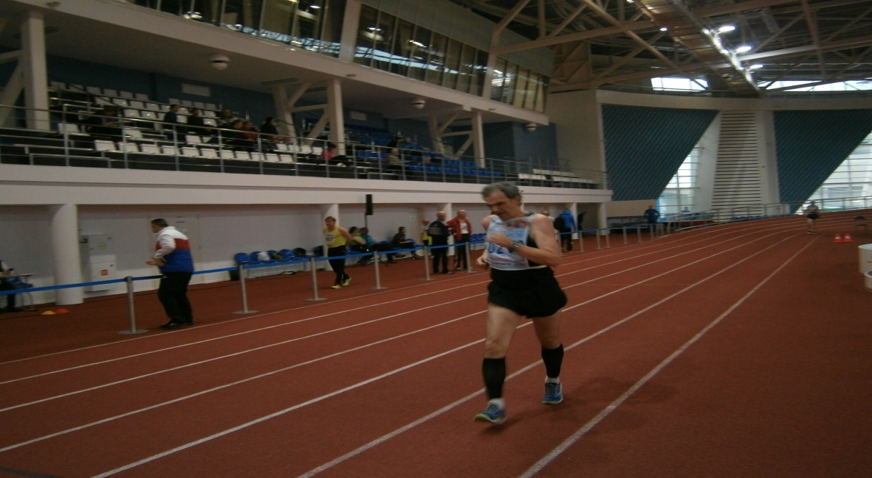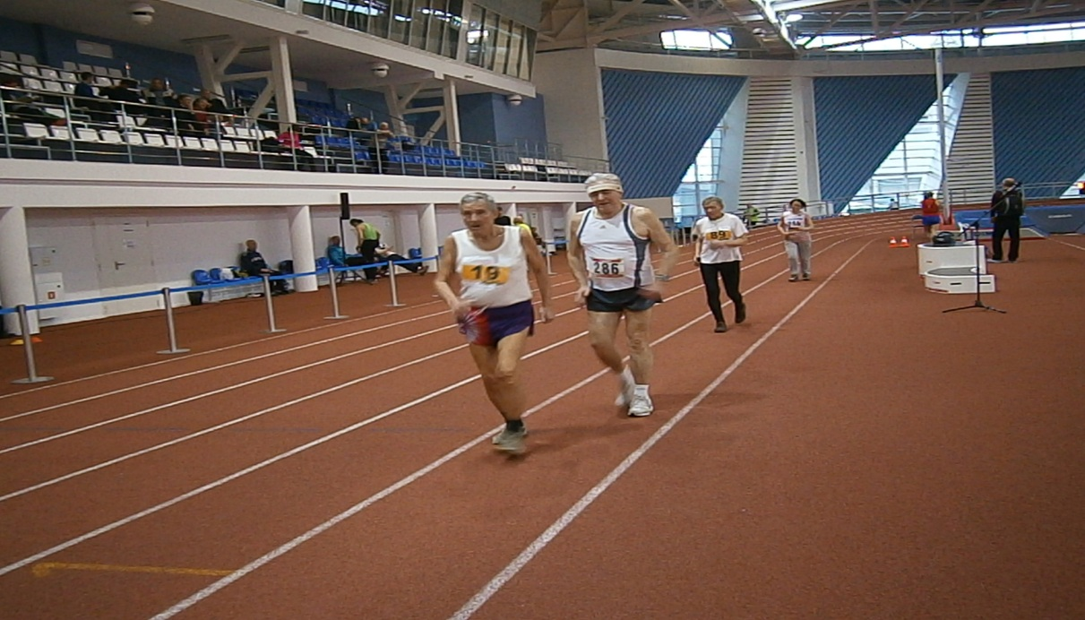

**Толкание ядра**

Мужчины

|  |  |  |  |  |  |  |
| --- | --- | --- | --- | --- | --- | --- |
| № | Фамилия Имя | Возр  группа | Команда | Результат | Приведенный результат | место |
| 1 | Макоев Геннадий | 67 | Санкт-Петербург | 12,18 | 19,15 | 1 |
| 2 | Черевацкий Александр | 60 | Усинск р.Коми | 13,55 | 17,21 | 2 |
| 3 | Харитонов Николай | 67 | Санкт-Петербург | 10,91 | 17,15 | 3 |
| 4 | Гордеев Владимир | 78 | Санкт-Петербург | 9,53 | 15,81 | 4 |
| 5 | Романов Анатолий | 80 | Бологое | 8,80 | 15,68 | 5 |
| 6 | Абрамов Александр | 71 | Санкт-Петербург | 11,35 | 15,18 | 5 |
| 7 | Микеев Евгений | 64 | Вязьма | 10,51 | 14,99 | 7 |
| 8 | Левушкин В.А. | 50 | Санкт-Петербург | 12,66 | 14,52 | 8 |
| 9 | Соловьев Андрей | 50 | Санкт-Петербург | 11,11 | 12,74 | 9 |
| 10 | Рябцев Александр | 63 | Евпатория Крым | 8,56 | 11,85 | 10 |
| 11 | Кузьмичев Валерий | 54 | Владивосток | 9,41 | 11,73 | 11 |
| 12 | Каупоннен Михаил | 43 | Санкт-Петербург | 9,98 | 10,75 | 12 |
| 13 | Дубовкин Анатолий | 43 | Санкт-Петербург | 9,53 | 10,26 | 13 |
| 14 | Шапошников Алексей | 42 | Санкт-Петербург | 9,50 | 10,07 | 14 |
| 15 | Меньшиков Вячеслав | 71 | Мурманск | 6,64 | 8,88 | 15 |

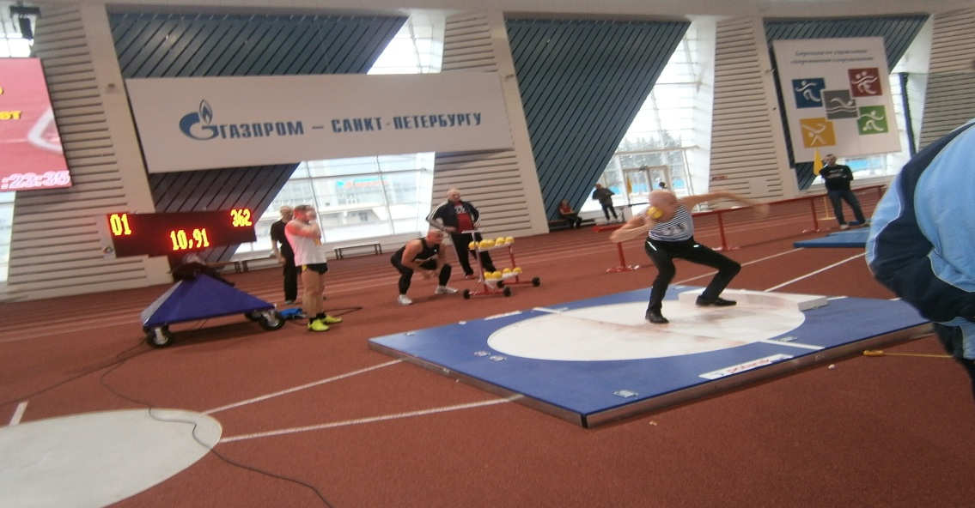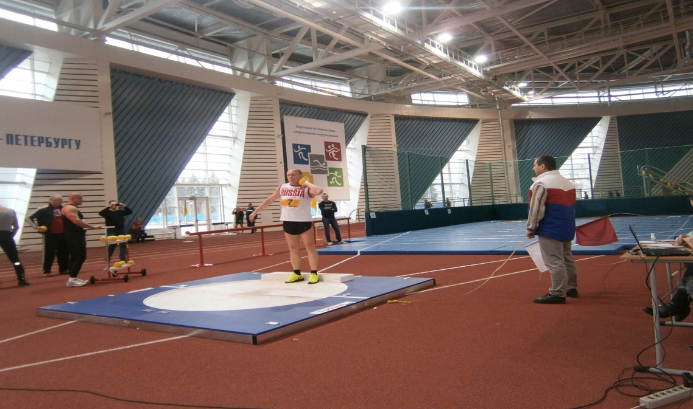

**Прыжки в высоту**

Мужчины

|  |  |  |  |  |  |  |
| --- | --- | --- | --- | --- | --- | --- |
| № | Фамилия Имя | Возр  группа | Команда | Результат | Приведенный результат | место |
| 1 | Рекшан Владимир | 65 | Санкт-Петербург | 150 | 219,15 | 1 |
| 2 | Абрамов Александр | 71 | Санкт-Петербург | 135 | 213,71 | 2 |
| 3 | Микеев Евгений | 64 | Вязьма | 140 | 201,95 | 3 |
| 4 | Прам Алексей | 53 | Санкт-Петербург | 155 | 196,21 | 4 |
| 5 | Захаров Алексей | 58 | Санкт-Петербург | 145 | 194,37 | 5 |
| 6 | Черевацкий Александр | 60 | Усинск | 140 | 192,19 | 5 |
| 7 | Романов Анатолий | 80 | Бологое | 105 | 190,02 | 7 |
| 8 | Лашманов Валерий | 71 | Санкт-Петербург | 120 | 189,96 | 8 |
| 9 | Лукинов Александр | 51 | Санкт-Петербург | 150 | 185,75 | 9 |
| 10 | Кауппонен Михаил | 43 | Санкт-Петербург | 155 | 176,56 | 10 |
| 11 | Шапошников Алексей | 42 | Санкт-Петербург | 140 | 157,89 | 11 |
|  |  |  |  |  |  |  |

**Прыжок в длину**

Мужчины

|  |  |  |  |  |  |  |
| --- | --- | --- | --- | --- | --- | --- |
| № | Фамилия Имя | Возр  группа | Команда | Результат | Приведенный результат | место |
| 1 | Акишев Дмитрий | 57 | Архангельск | 4,57 | 6,31 | 1 |
| 2 | Никитин Павел | 54 | Пикалево | 4,57 | 6,05 | 2 |
| 3 | Марков Александр | 77 |  | 3,10 | 5,98 | 3 |
| 4 | Лукьянов Александр | 51 | СПб. | 4,60 | 5,85 | 4 |
| 5 | Козырев Николай | 58 | Лихославль Тверская обл | 4,06 | 5,68 | 5 |
| 6 | Поветкин Виктор | 58 | Санкт-Петербург | 4,06 | 5,68 | 5 |
| 7 | Светлов Алексей | 41 |  | 4,97 | 5,59 | 7 |
| 8 | Кузьмичев Валерий | 54 | Владивосток | 3,98 | 5,27 | 8 |
| 9 | Алехин Александр | 46 | Санкт-Петербург | 4,33 | 5,19 | 9 |
| 10 | Соколов Андрей | 51 | Санкт-Петербург | 4,07 | 5,17 | 9 |
| 11 | Шапошников Алексей | 42 | Санкт-Петербург | 4,29 | 4,88 | 11 |
| 12 | Рябцев Александр | 63 | Евпатория, Крым | 2,70 | 4,07 | 12 |
| 13 | Микеев Евгений | 64 | Вязьма | неявка |  |  |

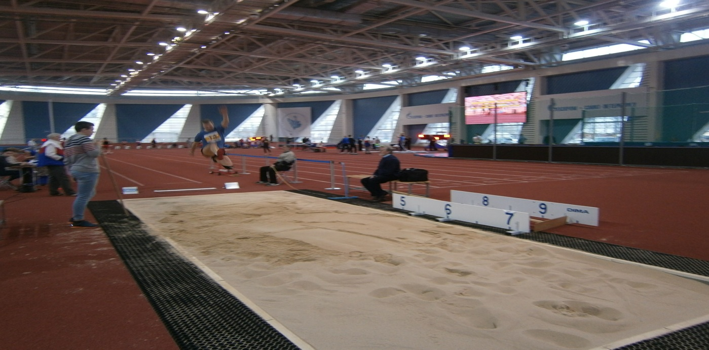

**Тройной прыжок**

Мужчины

|  |  |  |  |  |  |  |
| --- | --- | --- | --- | --- | --- | --- |
| № | Фамилия Имя | Возр  группа | Команда | Результат | Приведенный результат | место |
| 1 | Конажицкий Александр | 62 |  | 11,30 | 16,43 | 1 |
| 2 | Кряжков Леонид | 66 | Москва | 10,37 | 16,01 | 2 |
| 3 | Козырев Николай | 58 | Лихославль Тверской обл | 9,62 | 13,08 | 3 |
| 4 | Кузьмичев Валерий | 54 | Владивосток | 9,31 | 11,94 | 4 |
| 5 | Алехин Александр | 46 | Санкт-Петербург | неявка |  | 5 |

**Шест**

Мужчины

|  |  |  |  |  |  |  |
| --- | --- | --- | --- | --- | --- | --- |
| № | Фамилия Имя | Возр  группа | Команда | Результат | Приведенный результат | Место |
| 1 | Цибин Сергей | 43 | Санкт-Петербург | 4,20 | 4,82 | 1 |
| 2 | Макоев Геннадий | 67 | Санкт-Петербург | неявка |  |  |
| 3 | Светлов Алексей |  |  | неявка |  |  |

Составитель: Кирьянова Л.А.